Gemeente Haarlem - verkeersbesluit - instellen invaarverbod en eenrichtingsverkeer voor alle schepen - vaarweg Bakenessergracht, Haarlem
Nr. 202 1 /0149621
Burgemeester en wethouders van de gemeente Haarlem,
Gelet op de Scheepvaartverkeerswet (hierna: SVW), het Binnenvaartpolitiereglement (hierna: BPR), het Besluit Administratieve Bepalingen Scheepvaartverkeer (hierna: BABS) en de Richtlijnen Scheepvaarttekens (hierna: RDST 2008).
Overwegende:
dat de vaarweg Bakenessergracht gelegen is binnen de bebouwde kom van Haarlem;
dat de vaarweg Bakenessergracht in beheer is bij de gemeente Haarlem;
dat de vaarweg Bakenessergracht een vaarweg is als bedoeld in artikel 2, lid 1 onder a ten 3e van de SVW;
dat gelet op bovengenoemd artikel het college van burgemeester en wethouders van Haarlem bevoegd is verkeersbesluiten te nemen voor deze vaarweg;
dat de bevoegdheid voor het nemen van verkeersbesluiten door het college van burgemeester en wethouders van Haarlem is gemandateerd aan de afdelingsmanager Bedrijven;
dat de drukte op het water alsmede de diversiteit van de schepen en de verkeersdeelnemers aanmerkelijk is toegenomen, met name in het centrumgebied;
dat de vaarweg Bakenessergracht aan de noordzijde aansluit op de Nieuwe Gracht en aan de zuidzijde aansluit op het Binnen Spaarne;
dat het Binnen Spaarne een onderdeel is van de hoofdvaarroute;
dat de vaarweg Bakenessergracht een vaarweg is met hoofdzakelijk een recreatieve functie;
dat op de zuidelijke aansluiting van de vaarweg Bakenessergracht op het Binnen Spaarne sprake is van een zeer beperkt uitzicht;
dat dit uitzicht wordt beperkt door een smalle, lage onderdoorvaart onder de vaste brug, de ‘Wildemansbrug’ in vaarweg het Spaarne;
dat ter hoogte van deze aansluiting de hefbrug ‘Gravestenenbrug’ over het Binnen Spaarne is gelegen;
dat op het Binnen Spaarne sprake is van een zeer beperkt uitzicht op het scheepvaartverkeer uitvarend vanuit de Bakenessergracht;
dat vanwege de constructie van de onderbouw van deze bruggen, in de vorm van pijlers en funderingen het scheepvaartverkeer beperkt zicht heeft op deze op elkaar aansluitende vaarwegen
waardoor het moeilijk in te schatten is om kruisend scheepvaartverkeer een veilige doorvaart te geven;
dat schepen beperkt zijn in hun mogelijkheden tot snel uitwijken en manoeuvreren;
dat daardoor de kans op aanvaringen op en rondom dit knooppunt van vaarwegen aanzienlijk is, en deze situatie zich in het verleden al heeft voorgedaan;
dat het daarom gewenst is om de samenkomst van het scheepvaartverkeer uit deze richtingen tegen te gaan, en daarmee het overzicht voor het scheepvaartverkeer te verbeteren om zodoende veilig en vlot scheepvaartverkeer te waarborgen;
dat het daarom gewenst is dat het scheepvaartverkeer niet meer in zuidelijke richting vanuit de Bakenessergracht het Binnen Spaarne kan opvaren;
dat daarmee de scheepvaart op het Binnen Spaarne niet meer gehinderd wordt door het uitvarend scheepvaartverkeer;
dat daarom op de vaarweg Bakenessergracht eenrichtingsverkeer in noordelijke richting wordt ingesteld waarbij het voor het scheepvaartverkeer wordt verboden om in zuidelijke richting over de vaarweg Bakenessergracht te varen, in de richting van het Binnen Spaarne;
dat voor dat scheepvaartverkeer in zuidelijke richting via het Binnen Spaarne de ‘omvaarfactor’ ca. 1,7 keer de af te leggen afstand via de vaarweg Bakenessergracht is;
dat, gezien de voornamelijk recreatieve functie van dit scheepvaartverkeer, deze factor van 1,7 alleszins redelijk is;
dat de maatregel gerealiseerd kan worden door het plaatsen van het verkeersteken A1 uit de bijlage 7 van het BPR aan de zijde van de noordelijke aansluiting van de vaarweg Bakenessergracht op de Nieuwe Gracht en door het plaatsen van verkeersteken B1 van de bijlage 7 van het BPR aan de zijde van de zuidelijke aansluiting van de vaarweg Bakenessergracht op het Binnen Spaarne op de fundering van de Wildemansbrug;
dat het voor het scheepvaartverkeer met het verkeersteken A1 van de bijlage 7 van het BPR verboden wordt om de vaarweg Bakenessergracht vanaf de Nieuwe Gracht vanuit noordelijke richting in te varen, van noord naar zuid door te varen en in zuidelijke richting uit te varen;
dat het scheepvaartverkeer met het verkeersteken B1 van de bijlage 7 van het BPR verplicht wordt om de vaarweg Bakenessergracht alleen in noordelijke richting te bevaren;
dat deze verbods- en gebodsbepalingen gebaseerd zijn op artikel 5.01, lid 1 van het BPR, namelijk ‘een schip is verplicht gevolg te geven aan een verkeersteken dat een verbod of een gebod bevat en rekening te houden met een verkeersteken dat een aanbeveling of een inlichting bevat dan wel dat dient ter markering van het vaarwater of van obstakels daarin’;
dat met het onderhavige besluit wordt beoogd om de veiligheid van de gebruikers van de betrokken vaarwegen blijvend te waarborgen en tevens omstandigheden te scheppen die bevorderlijk zijn voor een ongestoorde, vlotte en gelijkmatige doorstroming van het scheepvaartverkeer op die vaarwegen, zowel van de pleziervaart als van de beroepsvaart;
dat gelet op de artikelen 5, 6 en 7 van de SVW en mede gelet op artikel 2, sub a van het BABS voor het plaatsen van de verkeersborden A1 en B1 van bijlage 7 van het BPR een verkeersbesluit is vereist;
dat gelet op artikel 3 van de SVW de verkeersmaatregel strekt tot het verzekeren van de veiligheid en het vlotte verloop van het scheepvaartverkeer;
dat gelet op artikel 3 van de SVW de verkeersmaatregel voorts strekt tot het in stand houden van scheepvaartwegen en het waarborgen van de bruikbaarheid daarvan;
dat gelet op artikel 3 van de SVW het zoveel mogelijk verzekeren het vlotte verloop van het scheepvaartverkeer in het geding komt bij het treffen van deze verkeersmaatregel;
dat gelet op voorgaande overwegingen het zoveel mogelijk waarborgen van de vrijheid van het scheepvaartverkeer van ondergeschikt belang wordt geacht;
dat gelet op artikel 6 van het BABS overleg is gevoerd met de gemandateerde van de politie;
dat de politie heeft ingestemd met de hierna genoemde verkeersmaatregel.
Het besluit:
Het college van burgemeester en wethouders van Haarlem besluit:
- de vaarweg Bakenessergracht nabij de noordelijke aansluiting op de Nieuwe Gracht een in-, door- en uitvaarverbod op de Bakenessergracht in te stellen;
- nabij de zuidelijke toegang van de vaarweg Bakenessergracht vanaf het Binnen Spaarne, eenrichtingsverkeer voor alle schepen op de vaarweg Bakenessergracht in te stellen zodat het scheepvaartverkeer verplicht wordt om de vaarweg Bakenessergracht vanuit zuidelijke richting in noordelijke richting te bevaren.
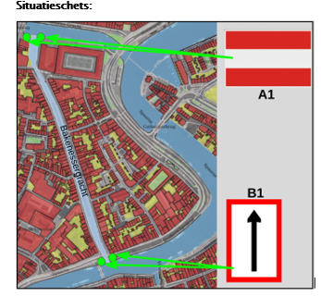
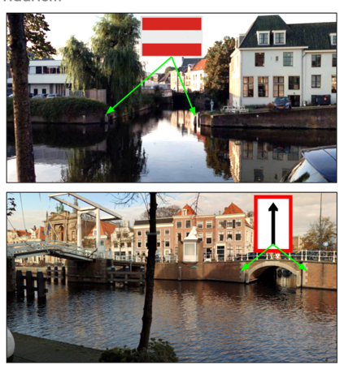
Aldus vastgesteld op 11 maart 2021 te Haarlem.
Namens het college van burgemeester en wethouders van Haarlem,
W. Stoeckart
Hoofd afdeling Bedrijven
Dit besluit treedt in werking na bekendmaking. Belanghebbenden kunnen binnen zes weken na publicatie van dit besluit bezwaar maken bij burgemeester en wethouders van Haarlem, Postbus 511, 2003 PB te Haarlem. Het bezwaarschrift moet de naam en het adres vermelden van degene die bezwaar maakt, zijn ondertekend en de datum vermelden waarop het is opgesteld. In het bezwaarschrift moet ook worden aangegeven tegen welk besluit bezwaar wordt gemaakt en waarom het bezwaar wordt gemaakt. Door het indienen van het bezwaarschrift wordt dit besluit niet opgeschort. Bij een spoedeisend belang kan degene die een bezwaarschrift heeft ingediend een voorlopige voorziening vragen aan de voorzieningenrechter van de rechtbank, sector bestuursrecht, postbus 1621, 2003 BR te Haarlem. Bij het indienen van een verzoek om voorlopige voorziening moeten griffierechten worden betaald.

